Сайт для магазину косметики

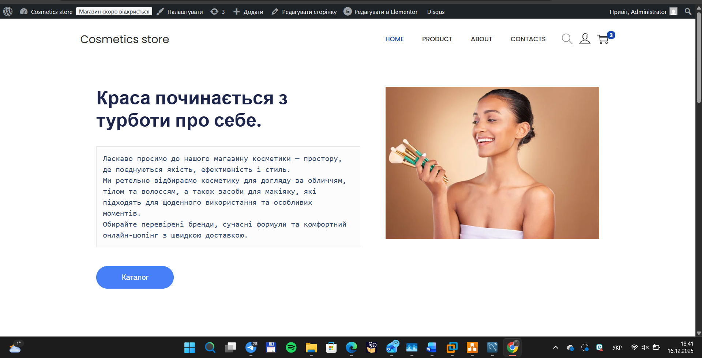

Зображення, що містить текст, пляшка, знімок екрана, програмне забезпечення

Вміст на основі ШІ може бути неправильним.

Зображення, що містить текст, знімок екрана, Веб-сайт, Веб-сторінка

Вміст на основі ШІ може бути неправильним.

Зображення, що містить текст, знімок екрана, програмне забезпечення, Мультимедійне програмне забезпечення

Вміст на основі ШІ може бути неправильним.

Зображення, що містить текст, карта, знімок екрана, схема

Вміст на основі ШІ може бути неправильним.

Зображення, що містить текст, програмне забезпечення, комп’ютер, Мультимедійне програмне забезпечення

Вміст на основі ШІ може бути неправильним.

Зображення, що містить текст, Обличчя людини, знімок екрана, шкіра

Вміст на основі ШІ може бути неправильним.

Зображення, що містить знімок екрана, текст, програмне забезпечення, Мультимедійне програмне забезпечення

Вміст на основі ШІ може бути неправильним.

Зображення, що містить текст, програмне забезпечення, Комп’ютерна піктограма, Веб-сторінка

Вміст на основі ШІ може бути неправильним.

Зображення, що містить текст, знімок екрана, програмне забезпечення, Комп’ютерна піктограма

Вміст на основі ШІ може бути неправильним.

Зображення, що містить текст, знімок екрана, програмне забезпечення, Операційна система

Вміст на основі ШІ може бути неправильним.

Використані плагіни

Зображення, що містить текст, знімок екрана, Шрифт, ряд

Вміст на основі ШІ може бути неправильним.

Створені товари

Зображення, що містить текст, програмне забезпечення, знімок екрана, Комп’ютерна піктограма

Вміст на основі ШІ може бути неправильним.